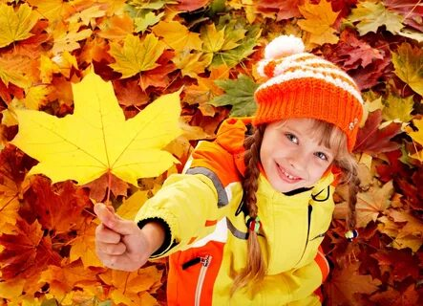
План работы
на восеньскія канікулы
Клас | Назва мерапрыемства | Дата праввядзення
1 клас | Экскурсія ў парк | 01.11.2022  10.00
2 клас | Прагулка-назіранне “Фарбы восені” | 01.11.2022  10.00
3 клас | Даследаванне восені (мэтавая прагулка) | 01.11.2022  10.00
4 клас | Прагулка-назіранне “Фарбы восені” | 01.11.2022  10.00
5 клас | Віртуальнае падарожжа па Беларусі | 01.11.2022  10.00
6 клас | Круглы стол “Мая Беларусь” | 02.11.2022  10.00
7 клас | Круглы стол “Мы за здаровы лад жыцця” | 01.11.2022  10.00
8 клас | Гульня-віктарына “Лекавыя расліны” | 01.11.2022  10.00
9 клас | Круглы стол “Мы – разам!” | 31.10.2022  9.00
10 клас | Гадзіна зносін “Пагаворым аб дабрыні” | 01.11.2022  10.00
11 клас | Віртуальная экскурсія “Замкі Беларусі” | 02.11.2022  10.00

Намеснік дырэктара па ВР І.Ф.Цэлагуз

